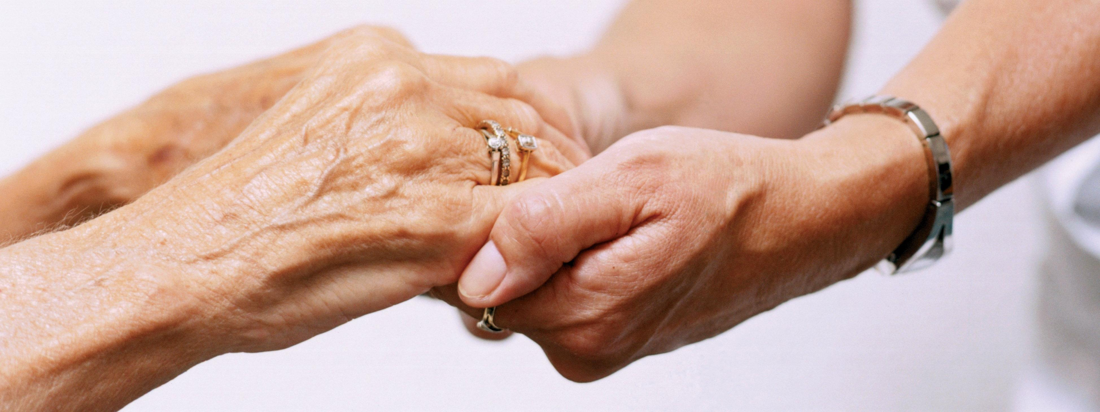

**CAHIER DE LIAISON**

|  |  |  |  |  |
| --- | --- | --- | --- | --- |
| **NUMEROS D’URGENCE** | | | **PERSONNES A PREVENIR** | |
| **SAMU** | **15** | | **Médecin traitant- Dr** **Docteur ...** | **Tel :** |
| **Police Secours** | **17** | | **Infirmière libérale - Mme** **Inf. libéral** | **Tel :** |
| **Sapeurs-Pompiers** | **18** | | **Pers 1** | **Tel :** |
| **ALMA Maltraitance des Pers. Agées** | **3977** | | **Pers 2** | **Tel :** |
| **Enfance en danger** | **119** | | **Pers 3** | **Tel :** |
| **Ce cahier de liaison, c’est quoi ?** | | **A préparer en cas d’urgence** | | |
| Véritable aide-mémoire de la vie à domicile, ce cahier a pour objectif d’organiser une meilleure coordination autour de la personne aidée et avec elle, entre les différents intervenants. Ce cahier de liaison est un document partagé par tous les intervenants au domicile de la personne aidée.  Celui-ci recense tout d’abord, toutes les informations essentielles en lien avec la personne aidée pour son maintien à domicile (liste des intervenants, utilisation d’aides techniques, gestion des hospitalisations…), puis permet à chaque intervenant de faire part de ses observations à l’attention des autres partenaires.  Il reste au domicile, à disposition de la personne et de ses proches, respectant ainsi sa dignité.  **Il est important que ce cahier de liaison soit à disposition et en vu des intervenants à domicile. De préférence ; près du téléphone.**  La direction | | **sac**  **En cas d’hospitalisation ou d’urgence, pensez à préparer :**  **>> Un double des clés de maison** *(pour éviter d’avoir à les chercher et risquer de laisser sa porte ouverte ou se retrouver bloqué dehors ensuite)*  **>> Les médicaments de traitement en cours + copie de l’ordonnance**  **>> Les appareillages médicaux** *(prothèse auditive, lunettes, cannes,…)*  **>> Vêtements et chaussures de rechange** *(vêtements larges, chaussures, chaussons, vêtements de nuit, sous-vêtements,…)*  **>> Papier hygiénique, hygiène personnelle** *(protections, savon, shampoing, brosse à dents, dentifrice,…)*  **Avant de quitter la maison :**  **>> Couper l’eau**  **>> Couper le Gaz**  **>> Ne pas couper l’électricité** *(pour conserver les denrées alimentaires)*  **>> Fermer les volets, les fenêtres, éteindre les appareils électriques, fermer et verrouiller la porte.** | | |

|  |  |  |  |  |  |
| --- | --- | --- | --- | --- | --- |
| **Date** | **Message/Transmission** |  | **Réponse/suite donnée** | **Nom** | **Date** |
|  |  |  |  |  |  |
|  |  |  |  |  |  |
|  |  |  |  |  |  |
|  |  |  |  |  |  |
|  |  |  |  |  |  |
|  |  |  |  |  |  |
|  |  |  |  |  |  |
|  |  |  |  |  |  |
|  |  |  |  |  |  |
|  |  |  |  |  |  |

|  |  |  |  |  |  |
| --- | --- | --- | --- | --- | --- |
| **Date** | **Message / transmission** |  | **Réponse / suite donnée** | **Nom** | **Date** |
|  |  |  |  |  |  |
|  |  |  |  |  |  |
|  |  |  |  |  |  |
|  |  |  |  |  |  |
|  |  |  |  |  |  |
|  |  |  |  |  |  |
|  |  |  |  |  |  |
|  |  |  |  |  |  |
|  |  |  |  |  |  |
|  |  |  |  |  |  |

|  |  |  |  |  |  |
| --- | --- | --- | --- | --- | --- |
| **Date** | **Message / transmission** |  | **Réponse / suite donnée** | **Nom** | **Date** |
|  |  |  |  |  |  |
|  |  |  |  |  |  |
|  |  |  |  |  |  |
|  |  |  |  |  |  |
|  |  |  |  |  |  |
|  |  |  |  |  |  |
|  |  |  |  |  |  |
|  |  |  |  |  |  |
|  |  |  |  |  |  |
|  |  |  |  |  |  |